## Z-mall小组-第三周报告

* 小组名：

Z-mall小组

* 组员信息：

|  |  |  |  |
| --- | --- | --- | --- |
| 角色 | 姓名 | 班级 | 学号 |
| 组长 | 刘奕鑫 | 18软件1班 | 201830220372 |
| 组员 | 严灏 | 18软件1班 | 201830020446 |
| 组员 | 陈妍钿 | 18软件1班 | 201830660222 |
| 组员 | 江罗倩 | 18软件1班 | 201830661052 |
| 组员 | 黄文奕 | 18软件2班 | 201830661021 |

* 软件架构文档：见附录
* 开发进度安排：

1. 后台的开发安排见图小迭代的安排
2. 前台的开发安排为本周完成一半的工作（模块的剪裁和调试、连接后端和数据库）。

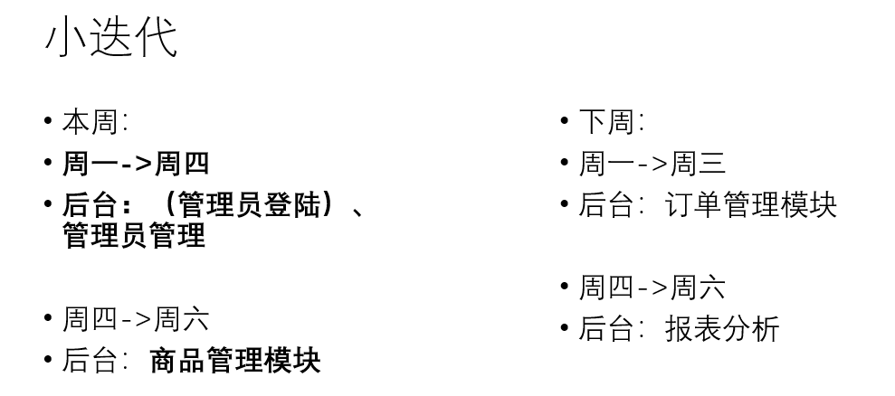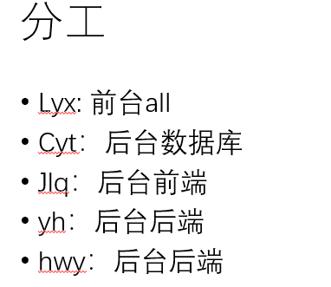

* 实际工作情况：

前后台都基本完成了指定的任务，前台的任务全部完成，后台的商品管理模块没有按预期的时机完成，将在下一周补上。

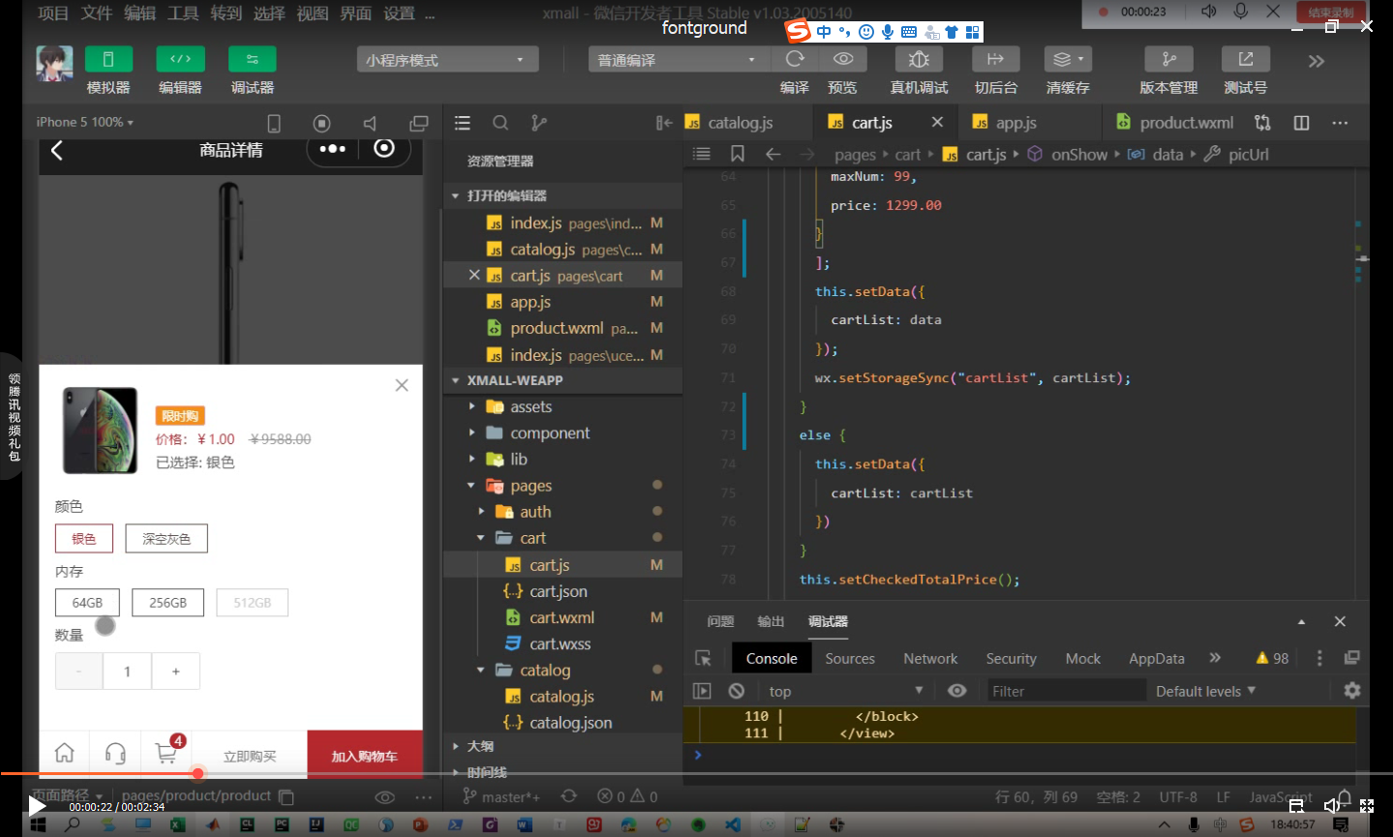

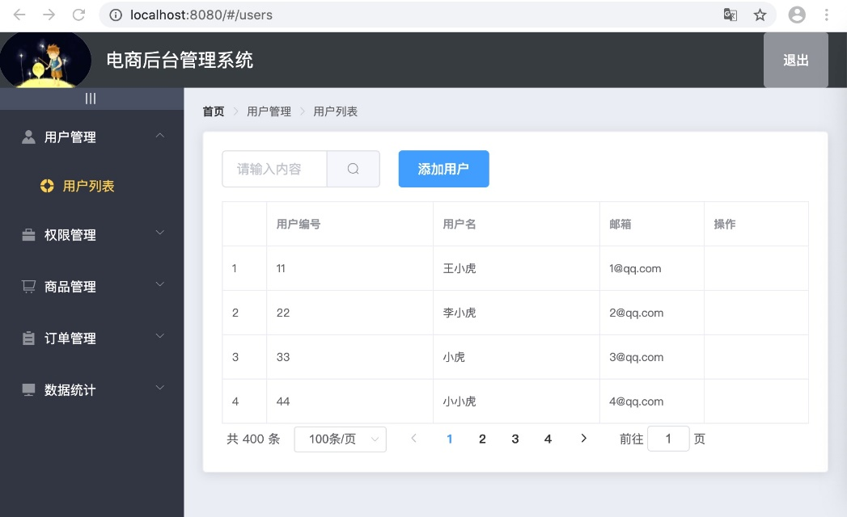

* 组内讨论情况：

我们在周一进行了1h的线上开会（初步讨论本周的任务和环境配置安排），以及周三1h的线上开会（迭代计划和具体的分工）。

